Эколого-познавательная игра
«Ах! Как хотелось птицей стать, чтоб в небесах парить - летать!»
«Заставить полюбить природу нельзя,
но помочь полюбить можно».
Н. Сладков
Ежегодно 1-го апреля вся планета отмечает Международный день птиц — интернациональный экологический праздник. Он возник в США в 1894 году. Вскоре праздник, получивший популярность благодаря СМИ, начал массово проводиться во всех штатах, затем пришёл в Европу, а в настоящее время проходит в рамках биологической программы ЮНЕСКО «Человек и биосфера» во многих странах мира.
День птиц - это не только годовщина Конвенции, но и время прилета пернатых с зимовок. В эти дни перелетные птицы по зову миллионов своих птичьих предков летят на север, преодолевая тысячи километров.
Птицы демонстрируют великое чудо любви к родине, несут благую весть о наступающей весне. Открывают сезон грачи, следом начинают перелет дикие гуси, утки, журавли, чайки. В апреле прилетают к нам дрозды, зырянки, зеленушки, зяблики, вьюрки, овсянки. Людей восхищают яркое оперение птиц, их смелые, стремительные полеты, мелодичное пение.
В преддверии праздника, 29 марта 2017 года была организована и проведена библиотекарем читального зала Детского отдела МКУК «Центральная библиотека городского поселения г. Поворино» Е. А. Черкасовой эколого-познавательная игра «Ах! Как хотелось птицей стать, чтоб в небесах парить – летать!» для учащихся 4 «Б» класса МКОУ «СОШ №3».
Цель: формировать и повышать экологическую культуру детей, т. е. формировать мировоззрение, основанное на понимании взаимосвязей человека и природы.
Задачи:
- Активизировать знания учащихся о перелётных и домашних птицах,
- научить классифицировать птиц по различным признакам;
- развивать интерес к пернатым; воображение, мышление, речь;
- воспитывать доброе, заботливое отношение к окружающему миру.

В начале мероприятия Екатерина Алексеевна напомнила школьникам, что 2017 год - это Год экологии и Год особо охраняемых природных территорий, а 1-го апреля традиционно отмечают Международный день птиц.
Потом библиотекарь рассказала краткую историю возникновения этого дня. Ведь в Российской Федерации он является самым известным из «птичьих» праздников. В 1927 году наша страна присоединилась к «Международной конвенции об охране птиц». Однако люди в России и раньше отмечали возвращение перелетных птиц. В народном понятии это событие было связано с началом весны. В старом «месяцеслове» есть такие праздники, как День встречи перелетных птиц, День закликания птиц (Герасим-грачевник, Сороки), День ласточки (Егорий весенний). В старину в этот день пекли из теста жаворонков и пели особые песенки-заклички. Ещё одна старинная традиция этого дня, развешивать скворечники и другие домики для птиц. Именно в нашей стране люди впервые начали привлекать птиц в искусственные гнезда.
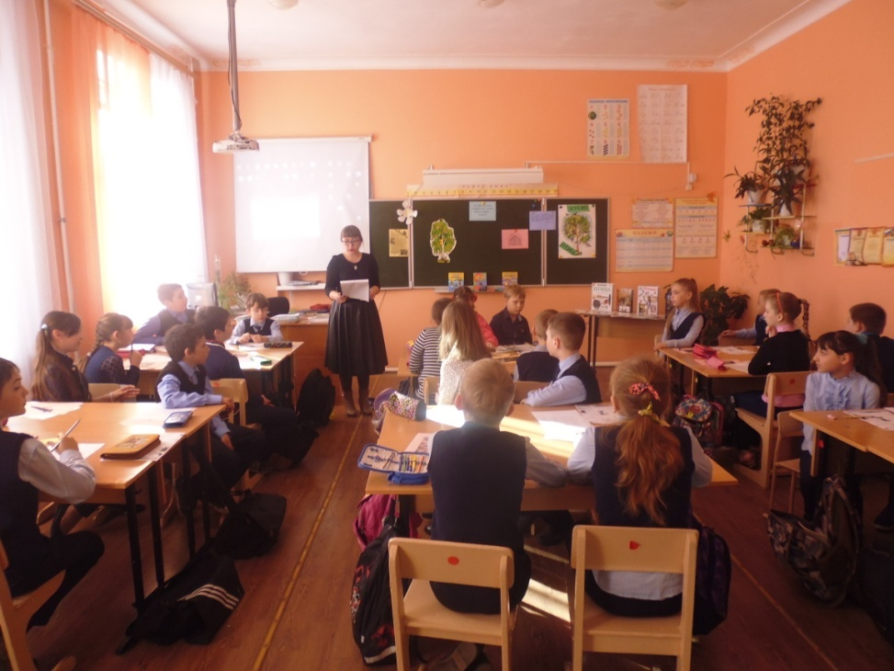
Также Е. А. Черкасова обратила внимание учащихся на выставку-календарь «Яркое царство пернатых». С большим удовольствием дети знакомились с научно-популярными книгами о птицах и экологическим журналом «Свирель».
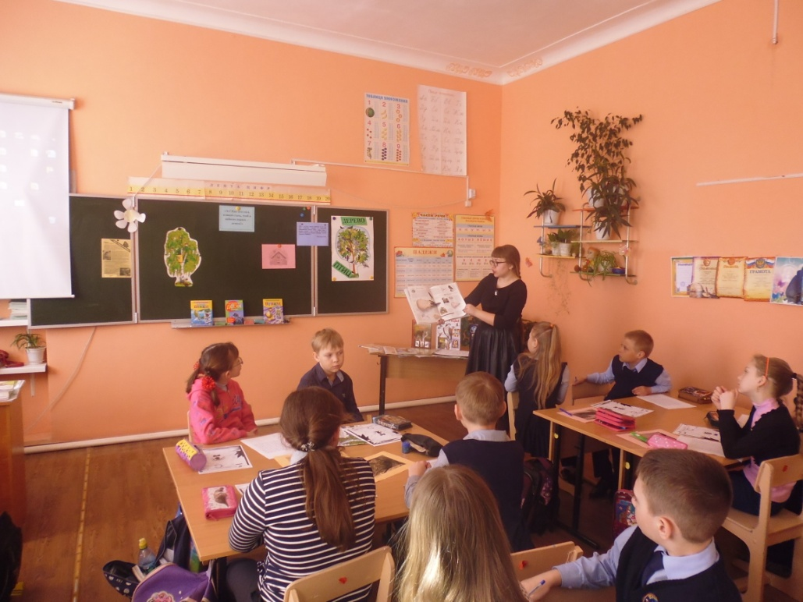
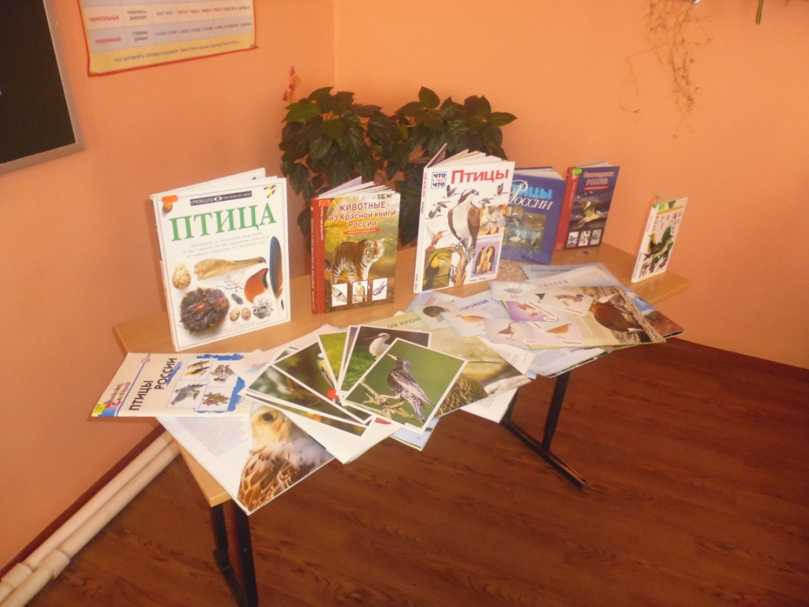
Затем ребята приняли участие в конкурсе «Песни пернатых», в котором прослушивали голоса птиц и угадывали, кому они принадлежат.
Далее детям необходимо было правильно распределить перемешанные карточки в конкурсе «Определи домик птицы». На доске были прикреплены изображения деревьев и домик. Учащиеся по очереди подбегали к карточкам, брали первую попавшуюся и определяли классификацию птиц. Перелётных и хищных пернатых «сажали» на деревья, а домашних располагали вокруг картинки домика. Ребята быстро и правильно справились с этим заданием, закрепили свои знания о птицах. Также школьники совместными усилиями украсили классную доску для мероприятия.
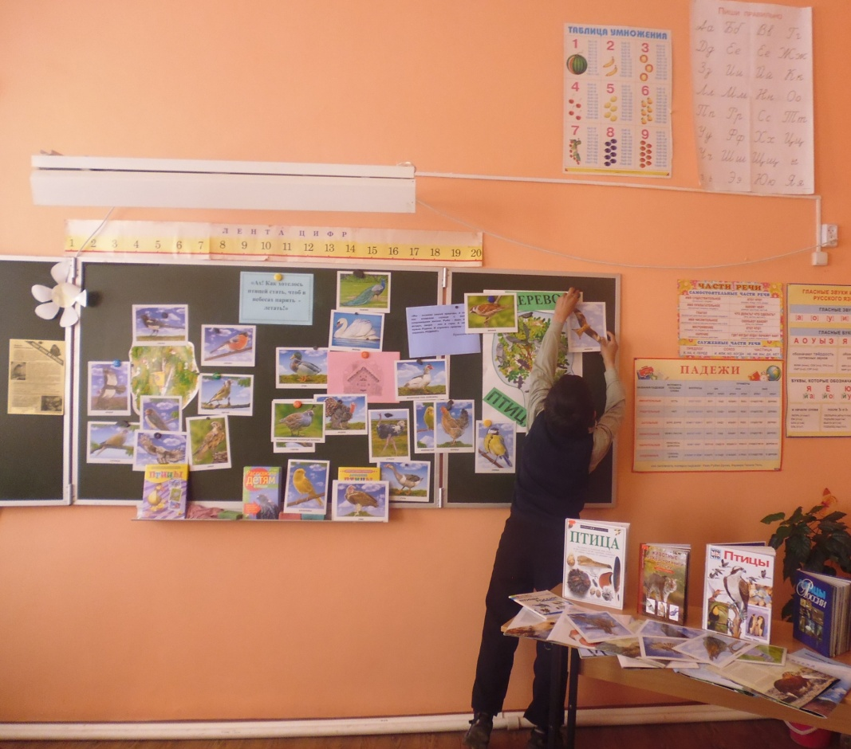
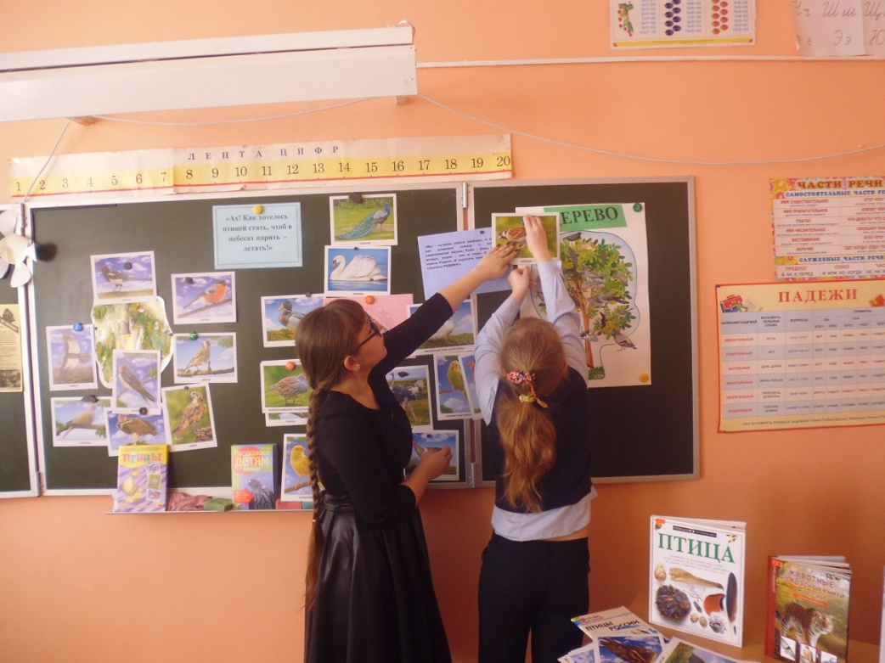
После этого дети разгадывали филворды. За ограниченное время ребята нашли в зашифрованном задании 10 птиц, а затем весело сообщали свои результаты библиотекарю.
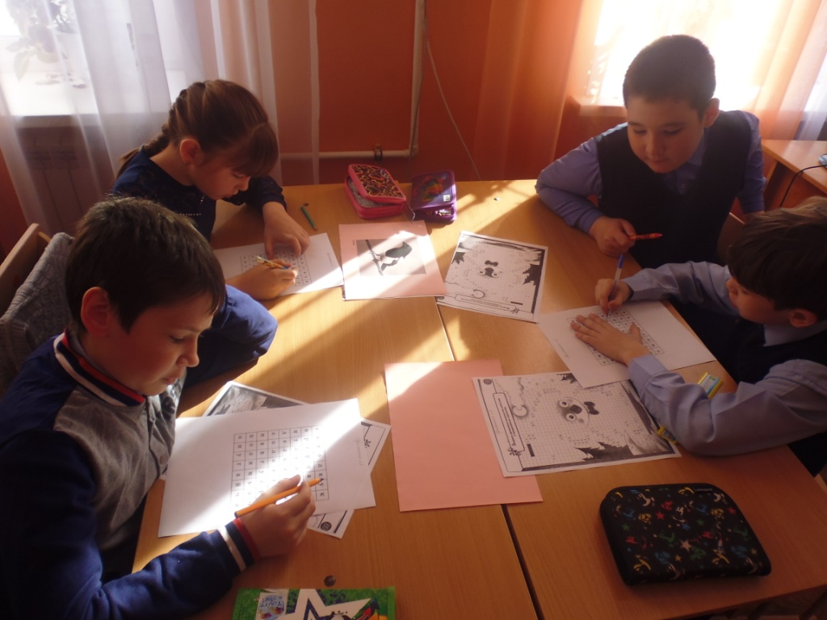
Продолжая эколого-познавательную игру, школьники попробовали свои силы в конкурсе «Посчитай и раскрась». Детям было необходимо закрасить изображение пингвина по клеточкам в определённом направлении стрелочек. Учащиеся проявили и творческие способности, и математические.
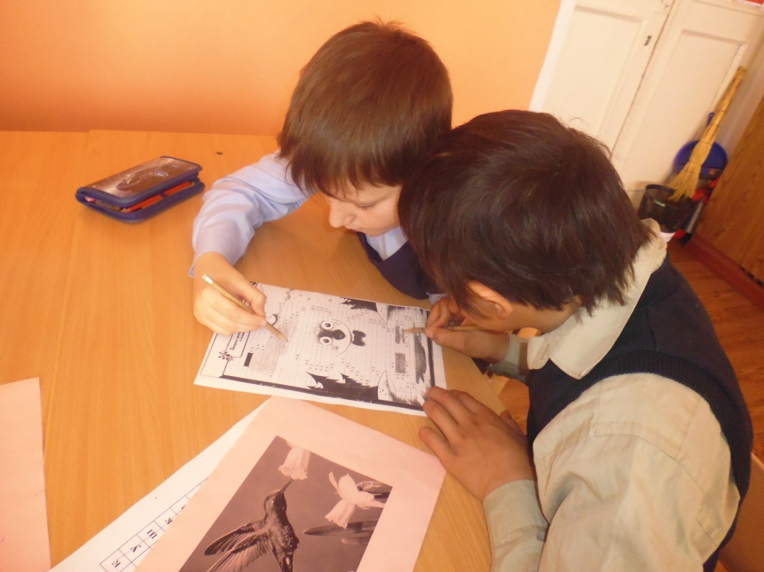
А пока ребята доделывали задание, Екатерина Алексеевна прочитала небольшой рассказ «Маленький соловей» из детского журнала «Непоседа». Поучительная история не оставила никого равнодушным. Школьники активно обсуждали поступки героев, делились тем, как бы они поступили в той ситуации, а главное, уверенно ответили, что брать маленьких птенцов в руки нельзя.
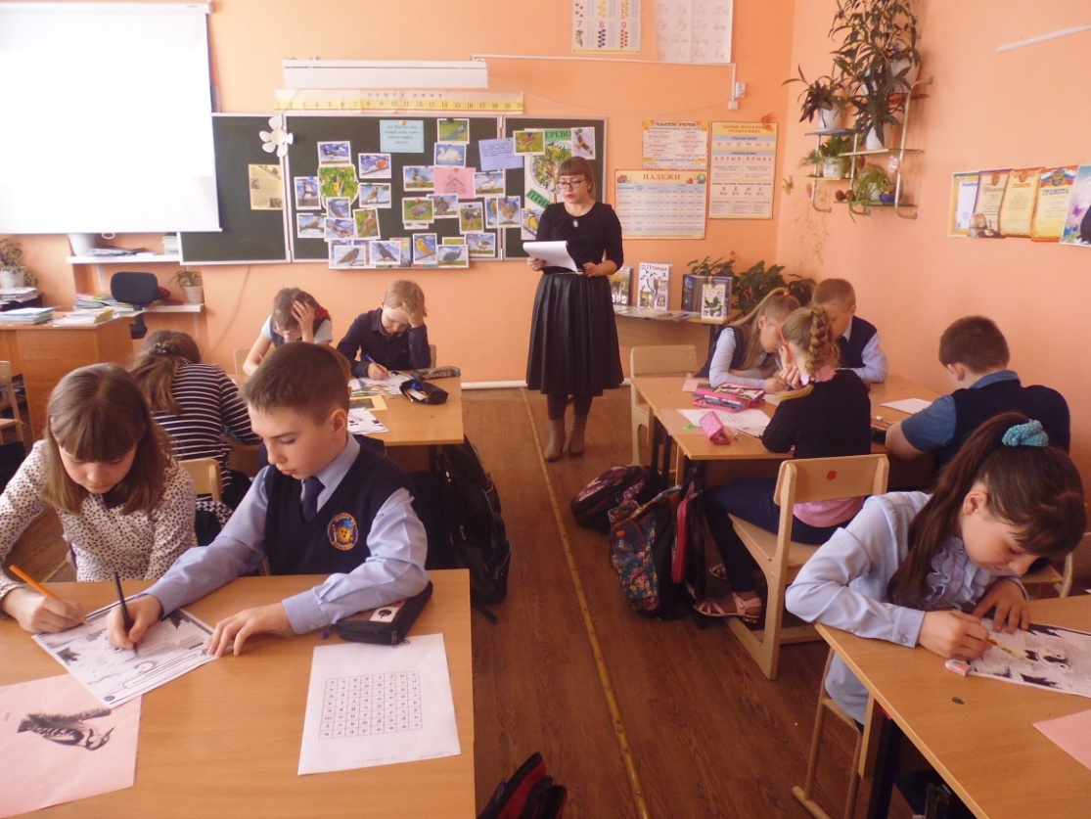
Завершая мероприятие, детям были продемонстрированы короткометражные анимационные фильмы. Екатерина Алексеевна подобрала для учащихся три короткометражки: «Песочник», «Мать-цапля» и «Немытый пингвин». Эти истории о птицах, о дружбе, любви и толерантности к окружающим. Особенно понравился собравшимся мультфильм «Песочник», который получил в 2017 году премию «Оскар» за лучший анимационный короткометражный фильм.
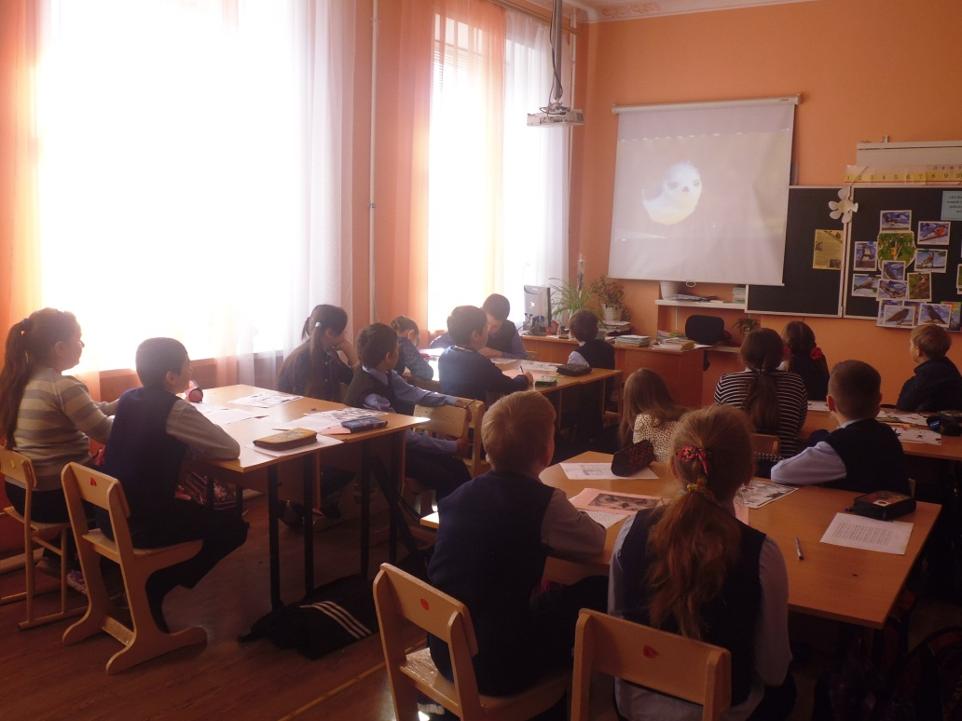
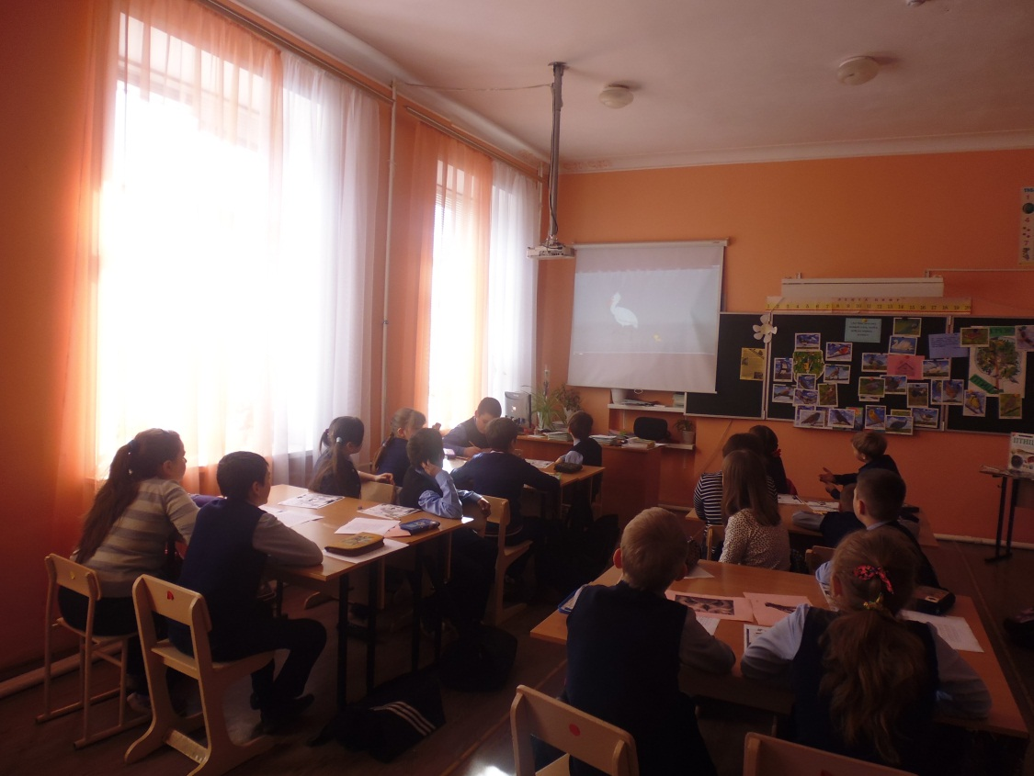
Рефлексия показала, что данная тема актуальна и интересна школьникам.
Дети проявили себя умными, заботливыми и добрыми людьми. Отрадно видеть, что школьники бережно относятся к природе, птицам и животным. Такой отклик детей убеждает нас в том, что подрастающее поколение - это защитники нашей планеты.

